SchmierPAD
Bedienungsanleitung für Mitarbeiter
Deine persönliche Aufgabenliste am Arbeitsplatz-PC – einfach, farbig und ohne Anmeldung.

Adresse: https://schmierpad.intern/
Stand: September 2026

Das Wichtigste in drei Sätzen
Aufgabe eintippen, Priorität (1–8) wählen, „Hinzufügen“ klicken.
Aufgabe erledigt? Einfach die Zeile anklicken – sie wird grau und durchgestrichen.
Deine Liste gehört zu deinem PC und ist nur im Firmennetz erreichbar.

Inhalt
1. Was ist SchmierPAD? 3
2. Aufrufen 3
3. Die Oberfläche im Überblick 4
4. Eine neue Aufgabe anlegen 5
5. Prioritäten 5
Priorität nachträglich ändern 6
6. Aufgaben erledigen 6
7. Aufgaben löschen 7
8. Wie lange besteht eine Aufgabe schon? 7
9. Umzug auf einen neuen PC (Export und Import) 7
10. Bei Problemen 8
11. Kurzübersicht zum Ausdrucken 9

1. Was ist SchmierPAD?
SchmierPAD ist ein digitaler Schmierzettel: eine Liste, in der du dir Aufgaben notierst, nach Wichtigkeit einfärbst und abhakst, wenn sie erledigt sind. Alles ist auf einer einzigen Seite – ohne Menüs und ohne Anmeldung.
Was dir SchmierPAD abnimmt:
- Wichtiges steht automatisch oben – in der roten Liste „Dringend“.
- Du siehst bei jeder Aufgabe, seit wann sie schon offen ist.
- Deine Aufgaben liegen sicher auf dem Firmenserver und nicht nur im Browser. Wenn du den Browser schließt oder den PC neu startest, ist nichts weg.

2. Aufrufen
- Browser öffnen (z. B. Firefox).
- In die Adresszeile https://schmierpad.intern/ eingeben und Enter drücken.
- Fertig – eine Anmeldung gibt es nicht. Die Seite erkennt deinen Arbeitsplatz selbst.
Tipp: Setze dir ein Lesezeichen (Strg + D), dann bist du künftig mit einem Klick dort.

Gut zu wissen: Deine Liste gehört zu deinem PC
Es gibt keine Benutzerkonten. Die Liste wird an der Netzwerkkarte („MAC-Adresse“) deines PCs festgemacht. Oben in der Kopfzeile steht neben dem Titel „Arbeitsplatz …“ mit dieser Kennung.
Das bedeutet: An einem anderen PC siehst du deine Aufgaben nicht – und Kollegen sehen deine nicht.
Notebook: Kabel (LAN) und WLAN haben jeweils eine eigene Netzwerkkarte. Du hast dann zwei getrennte Listen. Am besten bleibst du bei einer Verbindungsart.

Nur im Firmennetz
SchmierPAD funktioniert nur innerhalb des Unternehmens. Von zu Hause über VPN ist es bewusst nicht erreichbar – dann erscheint „Kein Zugriff“ bzw. eine Fehlerseite.

3. Die Oberfläche im Überblick
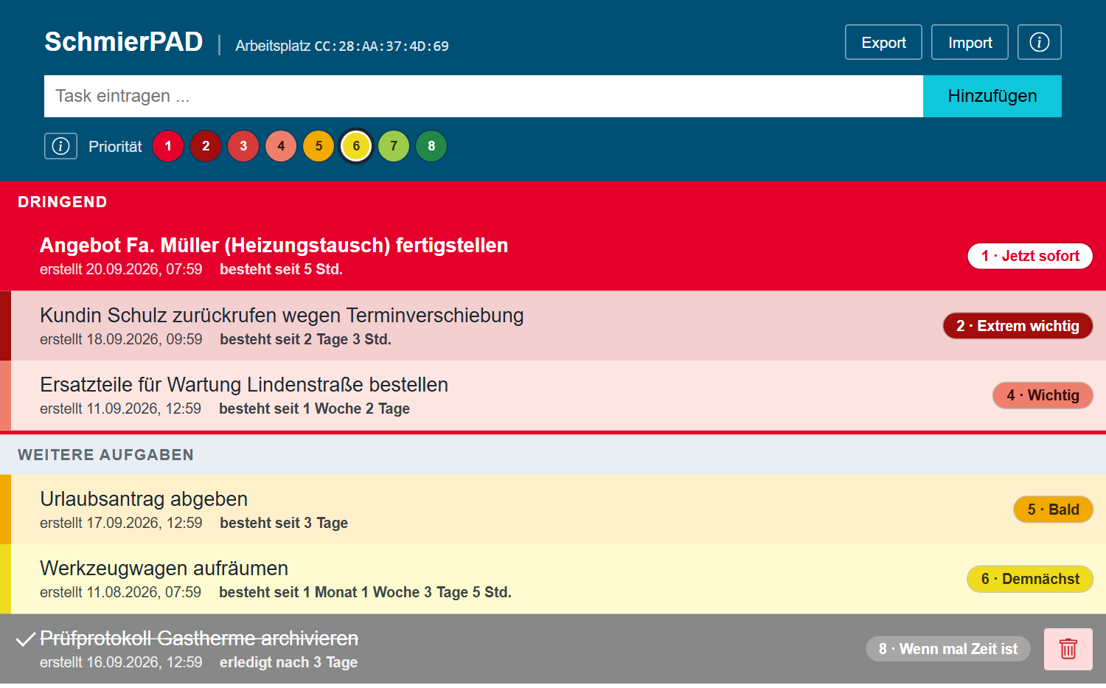
Abbildung 1: Gesamtansicht (mit Beispieldaten)
Bereich | Was ist das?
Kopfzeile | Titel und Arbeitsplatz-Kennung. Rechts die Knöpfe „Export“, „Import“ und das Info-Symbol (i).
Eingabefeld | „Task eintragen …“ mit dem Knopf „Hinzufügen“.
Priorität | Acht farbige Kreise (1–8) für die neue Aufgabe. Das Info-Symbol (i) davor erklärt ihre Bedeutung.
Dringend | Rote Liste oben mit allen offenen Aufgaben der Prioritäten 1–4. Sie erscheint nur, wenn es solche Aufgaben gibt.
Weitere Aufgaben | Alle offenen Aufgaben der Prioritäten 5–8, darunter die erledigten (grau). Gibt es keine dringenden Aufgaben, heißt die Liste einfach „Aufgaben“.

Jede Aufgabenzeile zeigt links einen farbigen Balken, dazu den Text der Aufgabe, das Erstelldatum, „besteht seit …“ und rechts das Prioritäts-Feld.

4. Eine neue Aufgabe anlegen
- Klicke in das Feld „Task eintragen …“ und tippe deine Aufgabe (bis zu 500 Zeichen).
- Wähle rechts von „Priorität“ einen der Kreise 1 bis 8. Der gewählte Kreis bekommt einen Rand. Ohne eigene Auswahl gilt 6 (Demnächst).
- Klicke auf „Hinzufügen“ oder drücke die Enter-Taste.
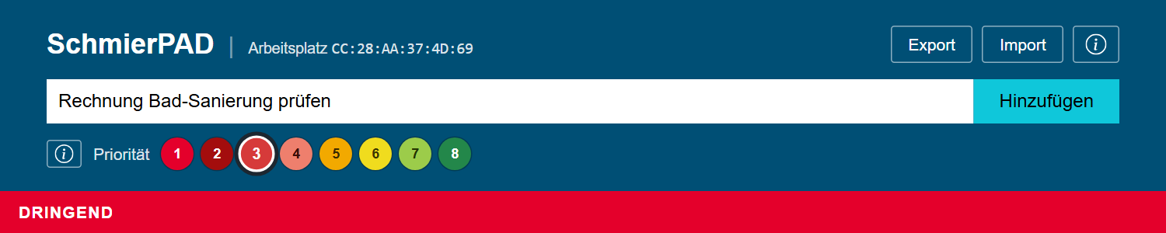
Abbildung 2: Text eingetragen, Priorität 3 gewählt
Die neue Aufgabe erscheint sofort an der passenden Stelle – Aufgaben mit Priorität 1–4 in „Dringend“, alle anderen darunter.
Hinweis: Wenn du ohne Text auf „Hinzufügen“ klickst, kommt nur der Hinweis „Es wurde nichts eingetragen“. Es entsteht keine leere Aufgabe.

5. Prioritäten
Jede Aufgabe hat eine Priorität von 1 (am wichtigsten) bis 8 (am unwichtigsten). Die Farbe zeigt dir auf einen Blick, was Vorrang hat:
Stufe | Name | Farbe | Bedeutung
1 | Jetzt sofort | Signalrot | Alles andere kann warten. Die Zeile pulsiert leicht.
2 | Extrem wichtig | Dunkelrot | –
3 | Sehr wichtig | Rot | –
4 | Wichtig | Hellrot | –
5 | Bald | Orange-Gelb | Sollte demnächst angegangen werden.
6 | Demnächst | Gelb | Voreinstellung für neue Aufgaben.
7 | Bei Gelegenheit | Hellgrün | „Ja, wenn mal Zeit ist.“
8 | Wenn mal Zeit ist | Grün | –

Sortierung: Innerhalb einer Liste steht die höhere Priorität oben. Bei gleicher Priorität steht die ältere Aufgabe vor der neueren.
Nachlesen im Programm: Das Info-Symbol (i) vor dem Wort „Priorität“ öffnet diese Übersicht jederzeit. Schließen mit „Schließen“, mit der Esc-Taste oder per Klick neben das Fenster.
Tipp: Nutze „Jetzt sofort“ sparsam. Wenn alles signalrot ist, fällt nichts mehr auf.

Priorität nachträglich ändern
- Klicke rechts an der Aufgabe auf das farbige Feld (z. B. „4 · Wichtig“).
- Es klappt eine Auswahl mit den Zahlen 1–8 auf. Die aktuelle Stufe ist umrandet.
- Klicke auf die neue Zahl. Die Aufgabe wandert an die passende Stelle.
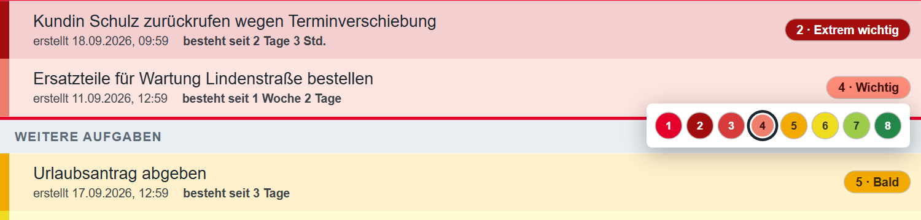
Abbildung 3: Priorität ändern
Ein Klick daneben oder die Esc-Taste schließt die Auswahl, ohne etwas zu ändern.

6. Aufgaben erledigen
Klicke einfach auf die Zeile der Aufgabe. Sie wird grau und durchgestrichen, vorn erscheint ein Haken, und sie rutscht ans Ende der Liste.
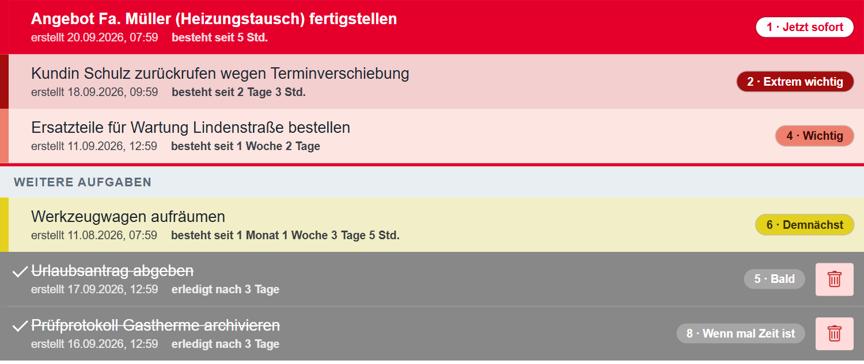
Abbildung 4: Erledigte Aufgaben (grau, durchgestrichen, mit Mülleimer)
- Versehentlich abgehakt? Nochmal auf die Zeile klicken – die Aufgabe ist wieder offen.
- Mit der Tastatur: Mit der Tab-Taste zur Zeile springen und Enter oder Leertaste drücken.
- „erledigt nach …“: Bei erledigten Aufgaben steht, wie lange sie gebraucht haben (vom Anlegen bis zum Abhaken). Diese Zeit ändert sich danach nicht mehr.

7. Aufgaben löschen
Gelöscht werden können nur erledigte Aufgaben. Das schützt davor, dass du versehentlich eine offene Aufgabe wegwirfst.
- Aufgabe durch einen Klick auf die Zeile als erledigt markieren.
- Rechts erscheint ein roter Mülleimer. Klicke darauf.

Achtung
Gelöschte Aufgaben sind weg und lassen sich nicht zurückholen. Es kommt keine Rückfrage.

8. Wie lange besteht eine Aufgabe schon?
Unter jeder Aufgabe stehen das Erstelldatum und – fett – das Alter der Aufgabe. Die Anzeige aktualisiert sich von selbst alle 30 Sekunden.
Alter der Aufgabe | Beispielanzeige
weniger als 1 Stunde | besteht seit 25 Min.
weniger als 1 Tag | besteht seit 5 Std.
weniger als 1 Woche | besteht seit 2 Tage 3 Std.
weniger als 1 Monat | besteht seit 1 Woche 2 Tage
länger | besteht seit 1 Monat 1 Woche 3 Tage 5 Std.

Ein Monat zählt hier vereinfacht 30 Tage. Einheiten, die null wären, werden weggelassen.

9. Umzug auf einen neuen PC (Export und Import)
Weil die Liste am PC hängt, ist sie nach einem PC-Tausch zunächst leer. Damit du nichts neu tippen musst, kannst du sie mitnehmen. Dafür gibt es oben rechts die Knöpfe Export und Import. Sie sind nur für den Umzug gedacht.
- Am alten PC: Auf Export klicken. Es wird eine Datei schmierpad-export-JJJJ-MM-TT.json gespeichert – mit Priorität, Erstelldatum und Erledigt-Status. Deine Liste bleibt dabei unverändert. Exportieren kannst du jederzeit, auch als Sicherung.
- Die Datei auf den neuen PC kopieren (z. B. per USB-Stick oder Netzlaufwerk).
- Am neuen PC: SchmierPAD öffnen (die Liste ist dort noch leer) und auf Import klicken. Export-Datei auswählen – fertig.

Wichtig: Es wird nichts zusammengeführt oder ersetzt
Der Import funktioniert nur in eine leere Liste. Ist auf dem PC schon eine Liste vorhanden, wird der Import mit einem Hinweis abgelehnt.
Bestehende Aufgaben werden weder mit einer Import-Datei zusammengeführt noch überschrieben. Auch die Liste einer anderen Person lässt sich nicht in eine bestehende Liste importieren. Solche Einträge bitte von Hand anlegen.
Das Info-Symbol (i) neben „Import“ zeigt diese Erklärung direkt im Programm.

10. Bei Problemen
Meldung / Problem | Was ist los, was tun?
„Nichts eingetragen“ | Du hast auf „Hinzufügen“ geklickt, ohne etwas ins Textfeld zu schreiben. Einfach Text eingeben und erneut versuchen.
„Löschen nicht möglich“ | Aufgaben lassen sich erst löschen, wenn sie erledigt sind. Erst die Aufgabe anklicken (abhaken), dann erscheint der Mülleimer.
„Import nicht möglich“ | Der Import geht nur in eine leere Liste (siehe Kapitel 9). Sind schon Einträge da, bitte die alten Aufgaben von Hand anlegen. Bei „keine gültige Export-Datei“ wurde eine falsche Datei gewählt.
„Kein Zugriff“ oder „Arbeitsplatz nicht erkannt“ | SchmierPAD funktioniert nur im Firmennetz und nur an einem PC, der direkt im Netz hängt. Von zu Hause (VPN) oder aus anderen Netzen ist es bewusst gesperrt.
Schlichte Fehlerseite „Forbidden“ (403) | Du bist nicht im Firmennetz, z. B. per VPN. Bitte SchmierPAD am Büro-PC nutzen.
Zertifikatswarnung im Browser | Auf diesem PC fehlt die interne Firmen-Zertifizierungsstelle. Bitte die Warnung nicht einfach wegklicken, sondern kurz Bescheid geben – das ist schnell behoben.
„Zu viele Einträge“ | Pro Arbeitsplatz sind höchstens 5000 Aufgaben möglich. Erledigte Aufgaben zu löschen schafft Platz.
Meine Liste ist leer oder anders als sonst | Die Liste hängt an der Netzwerkkarte des PCs. Anderer PC, neue Netzwerkkarte oder der Wechsel zwischen Kabel und WLAN bedeuten eine andere (leere) Liste. Bitte an die IT wenden – deine alten Aufgaben sind nicht weg.
Fehlermeldung mit Kürzel in Klammern | Kurz warten und die Aktion wiederholen. Klappt es weiter nicht, bitte Kürzel und Uhrzeit an die IT melden.

Wenn etwas unklar ist, wende dich an die IT. Nenne dabei am besten die Kennung aus der Kopfzeile („Arbeitsplatz …“).

11. Kurzübersicht zum Ausdrucken
Ich möchte … | So geht’s
Neue Aufgabe anlegen | Text eingeben, Priorität wählen, „Hinzufügen“ oder Enter
Aufgabe als erledigt markieren | Auf die Zeile klicken (nochmal klicken = wieder offen)
Priorität ändern | Auf das farbige Feld rechts an der Aufgabe klicken, neue Zahl wählen
Aufgabe löschen | Erst erledigt setzen, dann auf den Mülleimer klicken
Prioritäten nachlesen | Info-Symbol (i) neben dem Wort „Priorität“
Auf einen neuen PC umziehen | Alter PC: „Export“ – neuer PC: „Import“ (nur in eine leere Liste)

Die Farben von Rot nach Grün: 1 Jetzt sofort · 2 Extrem wichtig · 3 Sehr wichtig · 4 Wichtig · 5 Bald · 6 Demnächst · 7 Bei Gelegenheit · 8 Wenn mal Zeit ist.

